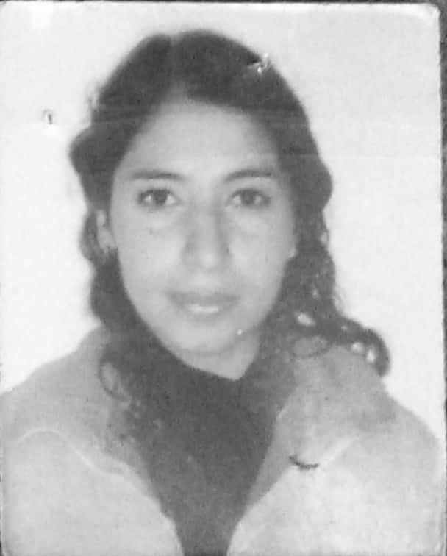

Experiencia profesional

2003-2018 Instituto de Reintegración Social Rafael Nieto hoy Casa de Asistencia Social Rafael Nieto.
Cargo: Maestra de grupo de primaria.
Función: Ser responsable de diversos grupos de nivel de primaria(1º a 6º) según como se me haya asignado en los ciclos escolares, respetando el calendario escolar y también como apoyo a prefectura en los días señalados por oficialía mayor con los niños internos en dicha casa.

Formación académica

1999-2003 Licenciatura en Educación Especial (en el área de problemas de aprendizaje)
Benemérita y Centenaria Escuela Normal del Estado.
Formación para dar atención escolar a alumnos con alguna necesidad educativa especial, dentro de escuelas regulares o a través del equipo del USAER. Así mismo con conocimientos culturales de danza folclórica.
1996-1999 Certificado del Colegio de Bachillerato
Colegio de Bachilleres Plantel #19
Escolaridad adquirida de bachillerato con especialidad en informática. Así mismo con conocimientos del taller de danza folclórica mexicana.
1993-1996 Certificado de nivel secundaria
Escuela Secundaria Federal Antonio Díaz Soto y Gama
Escolaridad adquirida de nivel secundaria y con taller de danza folclórica.

Otros datos
María de Lourdes Martínez Hernández
Av. Mexquitic #390 int 17
Privada Vista Real

8412413 /4443795613
Lulum.3020@gmail.com

Curso de Danza Folclórica
Cursos de actualización para el maestro
Curso intensivo de la Reforma Educativa 2011
Curso Taller de Manejo de teatro guiñol
Curso de Escuadrón de Emergencias y Rescate
Curso Aprendizajes Clave 2018

